SYNTHESE

Quelle place pour la diversité et la découverte musicales
au royaume de l'IA ?

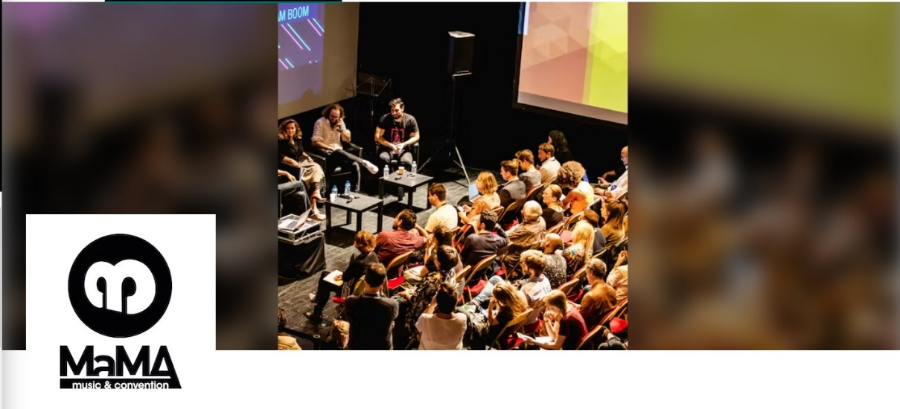

A l’occasion du MaMA Music & Convention, QOBUZ a réuni autour de Marc Zisman, son Directeur Musique de ,4 experts du secteur musical pour discuter IA vs recommandations humaines :
. Angèle Chatelier, journaliste musique, culture et société
. Stéphan - Eloïse G., Professeure associée, Sciences Po Paris
. Julien M'Barki, doctorant en économie à l’Université Paris 1 & chercheur à la Chaire Pluralisme culturel et Éthique du numérique (PcEn)
. Olivier Lamm, Chef culture à Libération
Pour Qobuz, qui s'appuie sur une équipe d'experts en musique, journalistes et éditeurs, dédiés à une éditorialisation et une curation minutieuse, cette (r)évolution soulève des questions essentielles : quel futur pour les recommandations humaines au royaume de l'IA ? Comment préserver la diversité des genres musicaux ? Et quelle place reste-t-il pour la découverte ?

Retour sur l’arrivée et l’impact du streaming

Après 10 à 15 ans de téléchargement illégal s’est constituée au début des années 2000 une pseudo économie du streaming loin d’être rentable et satisfaire les acteurs du secteur en premier lieu les artistes. Les plateformes ont pris la forme des disquaires d’antan avec toute un système de compilations et d’albums comme un vieux disquaire mais la réalité culturelle est différente. En gros le monde culturel dans lequel nous nous trouvons a implosé. Ce qui est proposé est illusoire car l’identité et le statut culturel n’a pas été remplacé par l’industrie du streaming. Quand on a plus les intermédiaires, on se retrouve enfermé dans les intérêts des majors qui travaillent main dans la main avec les plateformes de streaming et qui ont intérêt à ne faire écouter que peu d’artistes… La promesse des plateformes a été de bypasser tous les intermédiaires en proposant toute la musique du monde. Mais l’auditeur ne sait pas quoi écouter En fait la plateforme est un nouvel intermédiaire et donc a remplacé les anciens intermédiaires.

En 2023 quelle réalité dans les habitudes d’écoute

On a tendance à rendre l’auditeur monolithique, il est plus diversifié qu’on le pense et s’étend du passive listeners au geek. Le CNM vient de rendre public le 12 octobre 2023 un baromètre sur les usages d’écoute de la musique sur un panel d’auditeur allant de 15 à plus de 70 ans. Il permet de vérifier des choses. Sur la découverte la plupart des gens découvrent en général la musique à la radio, la télévision, le bouche à oreille et ensuite les playlists. Très loin derrière les CD, Vinyles, jeux vidéo et films. Beaucoup de gens écoutent de la musique en faisant autre chose, ce qui explique le poids de la radio. Déjà en 2019 certains travaux à grande échelle de sociologues démontraient que 60% des écoutes provenait des bibliothèques des auditeurs et sur le reste 15% venait des algorithmes.

L’impact de l'IA sur la découverte musicale
Les plateformes musicales donnent un accès illimité à la musique - 100 millions de pistes sont livrées tous les jours aux plateformes. Face à cette profusion, comment garder la main sur le choix de nos écoutes ? Eviter que l'IA ne restreigne la diversité des genres musicaux et des artistes, ne formate nos goûts et ne nous enferme dans des bulles d’écoute est un challenge quotidien. Car un algorithme n’est rien de plus qu’une série de calculs visant à nous proposer un contenu susceptible de nous plaire avant même de le connaitre. Face aux pressions technologiques, préserver la diversité musicale devient un enjeu culturel, quasi vital. Le streaming a également accentué la porosité entre les genres, ce qui amène les gens à répondre spontanément « j’écoute de tout ». Cette ouverture stylistique est une réalité avec de vrais anecdotes de groupes qui ont parfois enregistré des morceaux décalés de leur style habituel et qui ont explosé les statistiques d’écoute sur un genre différent de leur répertoire.
L'importance de la recommandation humaine
Face à l'essor des algorithmes, se pose la question de savoir si une recommandation humaine, réduite et subjective n’est pas plus précieuse. L'éducation aux algorithmes et à leur fonctionnement est également un facteur clé pour une expérience d'écoute et une approche de la technologie plus éclairées. Explorer de nouvelles musiques de manière enrichissante, c’est avant tout refuser d’être enfermés dans une uniformisation des goûts ou des injonctions économiques.
Le rôle des playlists dans la création musicale
Les playlists jouent désormais un rôle prépondérant dans la promotion musicale, influant même la façon dont les artistes pensent et créent leur album. Dans ce nouveau contexte, où les playlists dominent et les habitudes d'écoute évoluent, se pose la question de la place de l'album dans la carrière des artistes et si ce format va survivre à l’écoute par titre de beaucoup d’auditeurs de la génération Z.
Dans une industrie musicale en quête d'un modèle économique durable, ces questions suscitent des réflexions, qui ne se limitent pas à notre mode de consommation musicale, mais touchent également à la place de la musique dans la culture, à l'avenir des artistes et à la création musicale.
Ecoutez le débat dans son intégralité avec le replay disponible ici : https://lnkd.in/gmjNXaw2

